Урок української мови для 3 класу
Тема Слова, що мають кілька значень. Багатозначні слова.
Мета Ознайомити учнів з багатозначними словами; розширити уявлення про значення слів та їх вживання у мовленні; сприяти розвитку зв’язного мовлення учнів; виховувати почуття обов’язковості, любов до рідного краю, бережне відношення до природи.
Обладнання: підручник М.Д. Захарійчук «Українська мова» 3кл., картки, картина «Зимовий пейзаж» Г.Кириченка, таблиця «Лексичне значення слова», тлумачні словники
Тип уроку: комбінований урок
Очікувані результати: учні визначають належність слів до однозначних і багатозначних; оцінюють їх роль у тексті; користуються тлумачним словником.
Перебіг уроку
I. Організація учнів до роботи
Запис на дошці
Вивчайте мову українську.
Дзвінкоголосу і чарівну,
Прекрасну, милу і чудову,
Як материнську пісню колискову!
Учитель
- Гаслом нашого сьогоднішнього уроку будуть слова , записані на дошці. Прочитайте їх .
- Про що цей вірш? Яким настроєм перейнятий вірш? Як ви думаєте, до кого звертається автор цих рядків? (Відповіді дітей)
- Так, автор звертається до нас, учнів. Для чого потрібно вивчати мову? (Відповіді дітей)
- Знайдіть і зачитайте спонукальне речення у тексті. Надайте йому окличної інтонації. Перебудуйте це речення на розповідне.
- Якими словами поет характеризує рідну мову? (Дзвінкоголоса, чарівна, прекрасна, мила, чудова)
– Які ще, близькі за значенням слова можна дібрати для характеристики мови? (Ніжна, милозвучна, красива)
- Які слова роблять нашу мову красивою, веселою, приємною?
- Налаштуйте й ви свого сусіда по парті такими словами на дружну і плідну роботу на уроці.
II. Актуалізація опорних знань учнів Перевірка домашнього завдання
1. Перевірка домашнього завдання
Вправа 80 стор.40
- Прочитайте складені прислів’я . Назвіть головні та другорядні члени речення. У якому з них є два однорідні присудки?
1.1. Робота на картках ( 2 учні)
Картка №1
Підкресли спочатку слова, вжиті в прямому значенні, однією лінією, а потім – в переносному двома лініями. З однією парою слів склади і запиши речення.
Золотий годинник – золоті руки.
Гостре слово – гострий ніж.
Гарячий погляд – гарячий камінь.
Залізна воля – залізна стріла.
Картка №2
Допиши до поданих словосполучень, вжитих у прямому значенні, словосполучення, вжиті у переносному значенні. Склади та запиши речення з однією парою слів.
Каштанове листя – каштанове волосся.
Весела дівчина – веселе літо.
Гіркий перець – гіркий урок.
Сизий голуб – сизий туман.
2. Словниковий диктант
Сьогодні, подвір’я, морозець, деньок, м’який, льотчик, сім’я , молодець, земля, прапорець.
Учитель
- На які групи можна поділити слова диктанту? (На 3 групи: I-вживання знака м’якшення в кінці слів; II- позначення м’якості приголосних перед о; III – вживання апострофа.)
- - Яке слово зайве в словниковому диктанті? ( Земля)
- Яка орфограма в цьому слові? (Ненаголошений голосний в корені слова)
- Підберіть декілька слів на дану орфограму (Запис слів на дошці)
3. Складання речень
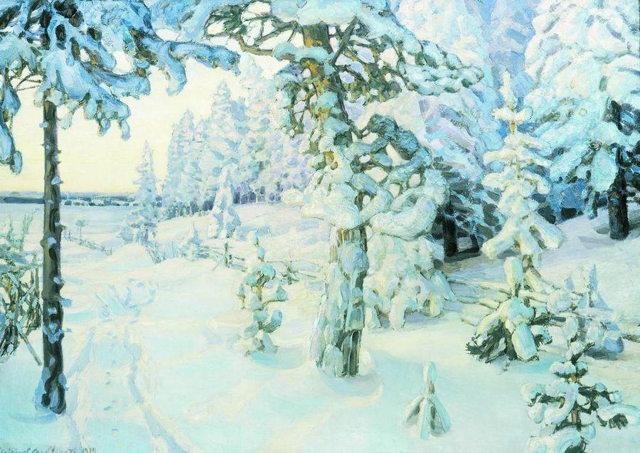
- Складіть речення за картиною, використовуючи «зайве» слово диктанту. Запишіть. Встановіть зв'язок слів у реченні. (Зима вкрилаземлюм’яким , білим снігом.)
-Чи є в речення однорідні члени речення?
III.Мотивація навчальної діяльності учнів. Повідомлення теми та мети уроку
Учитель
- Прочитайте текст на картках і поміркуйте з сусідом по парті,якого слова в ньому не вистачає
Текст
Наша планета …… . Вона велика і прекрасна. На ній є місце, де народились наші батьки, де живемо і ми. Це ….. наших предків, наша країна. Вона дорога нашому серцю. Родюча та щедра ….. моєї Батьківщини. На ній ми вирощуємо хліб – багатство нашого народу.
- Про що цей текст? (Відповіді дітей)
- Як названо нашу країну?
- Як називають людей нашої країни?
- Люди яких національностей живуть в нашій країні?
- Як ставляться один до одного?
Бесіда
- Україна займає територію від Чорного моря до лісів Полісся, від Карпатських гір до степових просторів Донбасу. А та місцевість, де ви народилися,проживаєте, ходите до школи, і є вашою Батьківщиною. Українці люблять і бережуть свою землю.
Минуть роки, ви станете дорослими громадянами чудової нашої країни. І де б ви не працювали, ви повинні любити свій рідний край, свій героїчний народ. Нехай ваша любов до Батьківщини буде такою, яка оспівується у віршах, піснях, про яку з гордістю говорять люди.
- Якого ж слова не вистачало в тексті ? Подумайте, чи одне і те ж воно називає?
Земля – планета
Земля - країна
Земля – ґрунт,
- Скільки ж значень має слово земля? ( Декілька значень)
- Такі слова називаються багатозначними. Отож ми підійшли до вивчення нового про слово – про його багатозначність. Сьогодні на уроці ми і з’ясуємо, чи завжди слова мають тільки одне значення.
IV. Сприймання й усвідомлення учнями нового навчального матеріалу
3.Виконання вправи 81 (стор.40)
4. Ознайомлення з правилом на стор.41
5. Робота з таблицею
- Отже, в українській мові є слова, що мають одне значення (однозначні), і слова, які мають декілька значень(багатозначні)
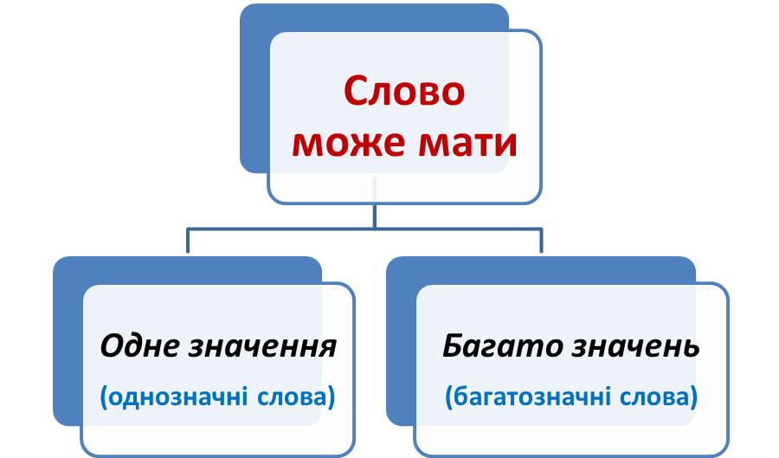5.Практична робота на картках(в групах) Робота з багатозначними словами
До кожного слова підібрати його значення. Скласти словосполучення.

I група II група
Ручка(дверна,кулькова, від портфеля) Поле(футбольне, нива, в зошиті, зору)
Висока (температура, на зріст, ціна) Хороші ( успіхи, учні, роки)
Фізкультхвилинка
Встаньте, діти, посміхніться,
Землі нашій уклоніться
За щасливий день вчорашній.
Всі до сонця потягніться,
Вліво, вправо нахиліться,
Веретенцем покрутіться.
Раз присядьте, два присядьте
І за парти тихо сядьте.
V. Закріплення та узагальнення знань
1.Робота з тлумачним словником. Інструктаж роботи з тлумачним словником.
1.1. Виконання вправи 82 (стор.41)
Прочитайте казку. Перекажіть. Спишіть текст. Підкресліть слово, що має кілька значень. Виберіть із тлумачного словника значення, у якому вживається це слово.
-Що ж таке тлумачний словник? (Відповіді дітей)
Буває, що слово
Відоме давно,
А знає не кожен, що значить воно.
І тут у пригоді
Стає визначник
Скарбів наших мовних - .… (тлумачний словник).
1.2. Виконання вправи 83 (стор. 42) усно
Прочитайте текст. Перекажіть. Доберіть заголовок. Поясніть, користуючись довідкою, значення з якими вживається слово голова.
-Хто такий банкір? (Це власник, або керівник банку)
1.3. Робота зі словниковим словом. Гра « Асоціативний кущ»
-Це словникове слово, його написання слід запам’ятати.
-З чим асоціюється у вас це слово? (СкруджМакдак, банк, гроші, вклад, багатство, відсотки,золото, каса)


Банкір

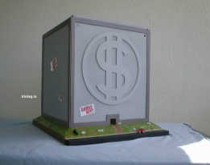

-Хто такийСкруджМакдак? Хто створив цей мультфільм?
-Якою частиною мови є слово, банкір ?
-На що вказує це слово?
- Однозначне чи багатозначне це слово?
-Від іменника банкір утворіть споріднені слова.(банк, банківський)
-Хто пригадає стійке словосполучення – фразеологізм, який пов'язаний з банківськими операціями.(Баш на башміняти— здійснювати еквівалентний обмін).
Введення словникового слова банкір у речення.(Складання та запис речень)
Домашнє завдання. Коментар до домашнього завдання: вправа 84 на стор.42 письмово
I група – скласти речення зі словом земля, яке вживається в таких значеннях: планета, берег, город;
II група - скласти римовані рядочки зі словом земля, яке вживається в значеннях: планета, Батьківщина, ґрунт
VI. Підсумок уроку
- З якими словами ознайомилися на уроці?
- Що для вас булоновим?
- Чому з’явилися у мові багатозначні слова?

